SCI-360-2015
Comunicación de acuerdo

Para: | Dr. Julio Calvo Alvarado, Rector  Sra. Natascha Morales Badilla, Directora a.i. del Departamento de Servicios Técnicos de la Asamblea Legislativa
De: | Licda. Bertalía Sánchez Salas, Directora Ejecutiva  Secretaría del Consejo Institucional  Instituto Tecnológico de Costa Rica
Fecha: | 10 de junio de 2015
Asunto: | Sesión Ordinaria No. 2921, Artículo 12, del 10 de junio de 2015. Pronunciamiento del Consejo Institucional sobre el Proyecto de “Ley para el aprovechamiento de los recursos energéticos y la Reducción de la Huella Ecológica”
Para los fines correspondientes se transcribe el acuerdo tomado por el Consejo Institucional, citado en la referencia, el cual dice:

CONSIDERANDO QUE:

- La Secretaría del Consejo Institucional recibe mediante correo electrónico, oficio DST-117-2015, con fecha de recibido 7 de abril de 2015, suscrito por la señora Natascha Morales Badilla, Directora a.i. del Departamento de Servicios Técnicos de la Asamblea Legislativa, dirigido al Dr. Julio Calvo, Presidente del Consejo Institucional, en el cual adjunta oficio sobre solicitud de criterio al Proyecto de “Ley para el Aprovechamiento de los Recursos Energéticos y la Reducción de la Huella Ecológica”.

- El Proyecto precitado fue conocido por el Consejo Institucional en la Sesión No. 2915, del 04 de mayo de 2015, y se dispone remitirlo en consulta a la Vicerrectoría de Investigación y Extensión y a la Escuela de Química.

- La Vicerrectoría de Investigación y Extensión y la Escuela de Química, dispusieron conformar una comisión de trabajo, conformada por investigadores conocedores del tema.

- Lista de oficios anexos:

Anexo 1
Oficio | Asunto
DST-117-2015 Correo Electrónico, con fecha de recibido 7 de abril de 2015. | Solicitud de criterio al Instituto Tecnológico de Costa Rica sobre el texto del Proyecto de “Ley para el Aprovechamiento de los Recursos Energéticos y la Reducción de la Huella Ecológica”

Anexo 2
Oficio | Asunto
SCI-239-2015, del 04 de mayo de 2015 | Solicitud de criterio a la Vicerrectoría de Investigación y Extensión y a la Escuela de Química, sobre el Proyecto “Ley para el Aprovechamiento de los Recursos Energéticos y la Reducción de la Huella Ecológica”

Anexo 3
Oficio | Asunto
VIE-231, del 19 de mayo, 2015 | Pronunciamiento de la Vicerrectoría de Investigación y Extensión, sobre el Proyecto “Ley para el Aprovechamiento de los Recursos Energéticos y la Reducción de la Huella Ecológica”. Emiten comentarios al mismo y de los cinco revisores del Proyecto, cuatro recomiendan no apoyar el proyecto en estos momentos, porque no es oportuno para que Costa Rica se embarque en esta aventura de la que puede salir irreparablemente dañada.

SE ACUERDA:

- No apoyar el Proyecto “Ley para el Aprovechamiento de los Recursos Energéticos y la Reducción de la Huella Ecológica”.

- Solicitar a la Comisión Permanente de Asuntos Sociales de la Asamblea Legislativa, tomar en consideración las observaciones y recomendaciones emitidas por los entes técnicos de esta Institución.

- Comunicar. ACUERDO FIRME.

PALABRAS CLAVE: Proyecto–Ley- aprovechamiento-recursos-energéticos-reducción-huella-ecológica

BSS/cmpm
ci. Secretaría del Consejo Institucional  Vicerrectoría Administración  Vicerrectoría de Docencia  VIE  VIESA  Centro Académico de Limón  Sede Regional San Carlos  Centro Académico San José  Sede Interuniversitaria Alajuela | OPI  Oficina Asesoría Legal  Auditoría Interna (Notificado a la Secretaria vía correo electrónico)  Comunicación y Mercadeo  Centro de Archivo y Comunicaciones  FEITEC  Vicerrectoría de Investigación y Extensión  Escuela de Química

VIE-231-15
Memorando

Para: Licda. Bertalía Sánchez, Directora Ejecutiva
Secretaría del Consejo Institucional

De: Milton Villarreal Castro, Ph.D., Vicerrector
Vicerrectoría de Investigación y Extensión

Fecha: 19 de mayo, 2015

Asunto: Análisis del proyecto “Ley para el aprovechamiento de los recursos energéticos y la reducción de la huella ecológica”.

En respuesta a la solicitud hecha en oficio SCI-239-2015, le informo que para el análisis del proyecto “Ley para el aprovechamiento de los recursos energéticos y la reducción de la huella ecológica”, tal como le fue pedido al TEC por parte del Departamento de Servicios Técnicos de la Asamblea Legislativa, esta Vicerrectoría en coordinación con la Dra. Floria Roa, Directora de la Escuela de Química, conformó una comisión de trabajo que estuvo integrada por:

Ing. Carlos Calleja Amador, Escuela de Química
Dr. Jesús Mora Molina, Escuela de Química
Dra. Lilliana Abarca Guerrero, Escuela de Química
Dr. Benito Stradi Granado, Escuela de Ingeniería y Ciencias de los Materiales
Dr. Alexander Berrocal Jiménez, Escuela de Ingeniería Forestal

A continuación se ofrece un compilado de los comentarios y recomendaciones de cada miembro de la comisión.

Esta Vicerrectoría agradece a la comisión por haber atendido eficientemente la tarea encomendada y reconoce la seriedad de los aportes hechos.

Agradezco su atención

MVC/mvg

ci. Dra. Floria Roa, Directora, Escuela de Química
Ing. Carlos Calleja, Escuela de Química
Dr. Jesus Mora. Escuela de Química
Dra. Lilliana Abarca. Escuela de Química
Dr. Benito Stradi. Escuela de Ingeniería y Ciencias de los Materiales
Dr. Alexander Berrocal. Escuela de Ingeniería Forestal
Archivo
Comentarios revisor número 1:

- Es importante acompañar con la cita completa los argumentos o hechos fácticos en los que se fundamenta la propuesta de proyecto de Ley. Este acompañamiento debe ser abundante para cada una de las afirmaciones que se hacen.
- Las proyecciones y cálculos numéricos contenidos en las propuesta deben ser explicitados en la forma cómo se obtienen.
- El numeral 9 de los argumentos no es correcto
- No se justifica adecuadamente el por qué el actual MINAET no pueda realizar las funciones del nuevo ministerio propuesto, el MEM.
- El canon por generación eléctrica, cuando el proyecto se desarrolle en un parque nacional, no tiene mayor sentido si a la par de la inversión en protección y ampliación de fronteras del parque, no se garantiza recurso económico para personal.
- En el artículo 9, la frase final “No se podrán financiar gastos propios de las municipalidades, parques nacionales o del Cietec con los ingresos que genere este canon”, de deja claro qué es entonces lo que podría financiarse.
- En el artículo 13, es importante que se establezcan los deberes y derechos de los contratistas para los servicios de prospección, geofísica, extracción, etc.
- El artículo 14 contiene una contradicción en materia de dónde queda prohibida la exploración y explotación de petróleo.
- En los artículos 14 y 15 no queda bien claro qué cosas podrá hacer RECOPE y qué cosas podrá subcontratar, referido lo anterior a las actividades específica de EXPLORACION y EXPLOTACION.
- El proyecto de Ley debe dejar explícita la intención de que con los fondos del FONAREHE (artículo 18), se creen capacidades en petroquímica, remediación de suelos, ingeniería de plantas petroleras, etc.
- El proyecto de ley no especifica si será necesaria una modificación a la Ley de Hidrocarburos

Recomendación de revisor número 1:

Apoyar la propuesta presentada, siempre y cuando se hagan las modificaciones recomendadas por las distintas instituciones consultadas.
Apoyar la propuesta dado que como bien ha sido mencionado por el Ing. Roberto Dobles, el transporte de petróleo y derivados por barco (como lo hacemos en Costa Rica) es ambientalmente más riesgoso que la producción convencional de petróleo.
Adicionalmente, ya existen estudios anteriores donde se ha demostrado la existencia de petróleo y gas natural.
Costa Rica podría ser un ejemplo en el uso de energías renovables (hídrica, geotérmica, eólica, solar) a la par de la producción de petróleo y gas natural.
No se detecta en el Proyecto de Ley, un tema que pudiese comprometer o violentar la autonomía universitaria. Ya las universidades se encuentran representadas en varias comisiones donde se trabaja de la mano con el sector productivo nacional.

Comentarios revisor número 2:

- Este proyecto de ley es poco viable; si bien las ideas muestran una posibilidad de desarrollo muy interesante, el hecho que toque tantos componentes y algunos de ellos tan diversos como explotación petrolera y protección del ambiente o exportación de electricidad junto con explotación geotérmica en parques nacionales, hace que el tema se vuelva complejo, no sólo porque trata temas sensibles, sino porque involucra modificaciones de fondo a las leyes del ICE, RECOPE, SINAC, etc.
No está bien justificada la creación del nuevo ministerio (MEM).

- El artículo 7 es conflictivo pues existe una cultura muy arraigada en el país de ver a los parques nacionales con propósitos meramente conservacionistas.
- El artículo 9 es polémico. Las zonas indígenas se han manejado en forma autónoma y no se discute para nada las actividades productivas en Parques Nacionales más allá del turismo y la investigación. El canon que genere la generación eléctrica debe permitir la capacitación y formación de recurso humano.
- Los artículos 10 y 11 requieren de una justificación del por qué se hará la declaratoria de interés nacional.
- En el artículo 14 no se consideran los posibles efectos y su mitigación en zonas de influencia donde la exploración y explotación petrolera tenga lugar.
- El artículo 17 no aclara si la propuesta afecta la autonomía de instituciones como RECOPE y el ICE.
- Existe contradicción entre una iniciativa que busca posibilitar la exploración y explotación petrolera, por una parte, y la reducción en consumo de combustibles derivados de petróleo, sustitución de energías fósiles, uso de fuente renovables y reducción en la huella de carbono, por otra parte.
- Algunas afirmaciones consignadas en los argumentos no son correctas y además no son sustentadas satisfactoriamente.
- Los plazos planteados para la implementación de algunas acciones son sumamente cortos, para reformas que podrían ser complejas.
- El Proyecto de Ley en si mismo toca temas muy heterogéneos como para ser amparados en una sola ley; esto además complica la idea de que dicho proyecto pueda ser resuelto vía referéndum.
- Existen interrogantes de orden tecnológico sobre las actuales capacidades de instituciones como RECOPE y por tanto no es claro cómo esta institución pueda gerenciar eficientemente operaciones de exploración y explotación petrolera.

Recomendación de revisor número 2:

No dar el aval al proyecto de Ley.

Comentarios revisor número 3:

- El negocio sustantivo está en la refinación y obtención del producto terminado lo que implica inversiones significativas. La propuesta de proyecto no abunda sobre este tema.
- Existen múltiples peligros ambientales particularmente en el mar, sobre todo con eventos como un derrame o similar, para los que no estamos preparados.
- Existen múltiples peligros ambientales particularmente en el mar, sobre todo con eventos como un derrame o similar, para los que no estamos preparados.
- Se prevé más gasto al estado con otro Ministerio que en general son burocracias inmensas y con tiempos de ejecución largos, y por lo tanto es de esperarse que consuma recursos significativos que se supone las nuevas actividades iban a generar para distribuir.
- El proyecto de Ley debería replantearse para que se focalice en el tema de la explotación, refinación y comercialización de productos terminados del petróleo por RECOPE, con un esquema de generar ganancias para el Estado, donde se abunde en la propuesta de un modelo que defina cómo lo va a hacer y quién va a supervisar ese desarrollo.

Recomendación de revisor número 3:

No dar el aval al proyecto de Ley.

Comentarios revisor número 4:

- Independencia energética: La exposición de motivos del Proyecto de Ley plantea tres elementos relacionados con las necesidades energéticas de cualquier nación. El primero es la diferencia que existe entre el menor costo de producir energía a partir de recursos locales, y el elevado costo de verse obligados a recurrir a la importación de recursos energéticos procesados, tales como los derivados de petróleo. En el punto 8 del documento se menciona que existiría un ahorro anual potencial de US$1 500 millones si Costa Rica lograra producir su propio petróleo. Es un monto que sería de enorme utilidad en otros escenarios de desarrollo nacional. Los países que cuentan con una producción energética autónoma, son países con altos índices de desarrollo, salvo pocas excepciones. El segundo elemento relacionado con la independencia energética es el impacto ambiental y sanitario asociado tanto a la producción de fuentes de energía, a la producción de energía propiamente dicha, y a su consumo. Entre los aspectos más relevantes en este contexto, los países autónomos energéticamente han experimentado alteraciones tales como el incremento de gases de efecto invernadero, se ha observado un aumento en las enfermedades respiratorias en población infantil, y un deterioro en la calidad del aire. Sin embargo, los recursos han podido ser usados racionalmente para mitigar tales impactos a partir de acciones de mitigación, promoción de energías alternativas, y transformaciones culturales que comprometan a la población a utilizar racionalmente recursos como el gas, el carbón, el diésel o la gasolina. Ejemplos de países que han avanzado en este tema son Suecia y Noruega. Lo relacionado con los gases de efecto invernadero es presentado en la exposición de motivos en varios puntos, pero lo relacionado con la salud y la calidad del aire no se menciona. El tercer elemento tiene que ver con la energía como mercancía. Las necesidades energéticas de todo el planeta aumentan constantemente. Eso implica que las actividades comerciales tendientes a la generación de energía sean de interés internacional. Tales actividades incluyen la apertura de mercados energéticos, el intercambio de materias primas, la producción de productos secundarios de la industria petroquímica, y una serie de regulaciones relacionadas con el medio ambiente y la calidad de los combustibles. Esto hace que las empresas privadas y estatales busquen competir en diferentes mercados, en igualdad de condiciones. La apertura de nuevos mercados no pasaría desapercibida en la comunidad internacional, y los países más fuertes buscarían favorecer la participación de sus empresas cada vez que les sea posible (o factible por instrumentos tales como tratados de libre comercio o acuerdos promovidos por organizaciones multilaterales). En el Proyecto de Ley se propone que este nuevo mercado nacional sea operado por el ICE y RECOPE, y que ambas tengan proyección internacional, pero no aparece la posibilidad de que otros operadores privados participen.
- Relevancia para Costa Rica: La motivación del Proyecto de Ley es clara. Los países desarrollados han alcanzado su progreso gracias a que han tenido a su disposición la energía necesaria. El salto al desarrollo de nuestro país se puede dar en la medida en que aumente la producción energética a un costo menor al actual, se garantice la generación para el consumo nacional y se exporten los excedentes. El ahorro y las utilidades serán destinadas a incrementar el desarrollo local en las zonas productoras, y finalmente al desarrollo nacional. Para ello el ICE y RECOPE serían autorizados para ampliar su ámbito de acción, y diversificar su producción. Esta motivación se complementa en el Proyecto de Ley con una serie de medidas para la dotación de recursos provenientes del ahorro anual potencial de US$1 500 millones, la definición de temas de intervención para la asignación de esos recursos, y la priorización ambiental, social y económica del desarrollo, de manera que sea sostenible. Sin embargo, a lo anterior se debería agregar dos temas que han caracterizado el desarrollo de Costa Rica, pues no aparecen en el texto del Proyecto: la educación y la salud de nuestra población. Ambos deberían ser abordados en el Proyecto, por ejemplo estableciendo medidas para: 1) incentivar el uso de transporte colectivo (como cambio cultural promovido por medio de la educación más temprana) y 2) establecer vía reglamento los criterios de calidad de los combustibles que se producirían en el país (que impactan la calidad del aire, e inciden en los padecimientos respiratorios).
- Relevancia para el Instituto Tecnológico de Costa Rica, TEC: En el artículo 9 del Proyecto de Ley, inciso 2, se propone “…Un canon del 0,3% (cero coma tres por ciento) del monto recibido por las exportaciones de energías para crear y financiar el Centro de Investigación de Energías del Instituto Tecnológico de Costa Rica (Cietec) con el fin de apoyar la investigación y el desarrollo de fuentes alternativas de energía que puedan ser utilizados en la generación de electricidad y que posean baja afectación por los efectos del cambio climático…” . Luego en el artículo 20, inciso d acerca de los fondos de Fonarehe se indica que el fondo aportará “…Un 0,5% (cero coma cinco por ciento) de los ingresos anuales para el Cietec con el fin de que sea utilizado para financiar proyectos de investigación que busquen reducir la dependencia energética de Costa Rica, disminuir el consumo nacional de energías fósiles y mejorar la eficiencia en la extracción de petróleo, gas natural y cualquier otro hidrocarburo…”. La propuesta de estos incisos definiría las medidas que debería adoptar el ITCR como destinatario de estos fondos, y tendría la responsabilidad de conducir el desarrollo energético futuro de Costa Rica, por medio de los proyectos que realice y los logros que alcanzara el CIETEC. Sin embargo no se debe olvidar que existen otros centros de investigación en energía en Costa Rica. Por ejemplo, el Centro de Electroquímica y Energía Química, y el Centro de Investigación en Ciencias Atómicas, Nucleares y Moleculares, ambos de la Universidad de Costa Rica, y cuyas actividades se centran en energías alternativas. Incluso el primero ha tenido por muchos años un convenio con la ARESEP para realizar análisis de combustibles en las estaciones de servicio de todo el país. Ante esta situación, el ITCR debería prepararse para definir una postura Institucional frente a la UCR, que posee dos centros ya existentes (uno de ellos con funciones de apoyo a la ARESEP), en tanto que el Proyecto menciona que el propósito es crear y financiar el Centro de Investigación de Energías del Instituto Tecnológico de Costa Rica (Cietec).
- Fines y principios del TEC: El ARTICULO 2 del Estatuto Orgánico establece que: “… La acción integrada de la docencia, la investigación y la extensión del Instituto, está orientada al cumplimiento de los siguientes fines:
a. Formar profesionales en el campo tecnológico que aúnen al dominio de su disciplina una clara conciencia del contexto socioeconómico, cultural y ambiental en que la tecnología se genera, transfiere y aplica, lo cual les permita participar en forma crítica y creativa en las actividades productivas nacionales.
b. Generar, adaptar e incorporar, en forma sistemática y continua, la tecnología necesaria para utilizar y transformar provechosamente para el país sus recursos y fuerzas productivas…” Y en el inciso a. del ARTICULO 3 “… Para el cumplimiento de sus fines, el Instituto Tecnológico de Costa Rica se rige por los siguientes principios:

La búsqueda de la excelencia en el desarrollo de todas sus actividades…” Cabe destacar que los artículos 9 y 20 parecen cumplir con los principios del ITCR, pues lo involucran directamente, y los demás artículos abarcan una temática general de desarrollo nacional directamente relacionados con los principios Institucionales, la tecnología, y el medio ambiente, a pesar de que el texto del Proyecto podría ser mejorado técnicamente. Para ello se remite al apartado de observaciones de este documento. Sin embargo, no se omite recomendar la conveniencia de que dicha coherencia sea verificada por Asesoría Legal de la Institución de acuerdo con la naturaleza jurídica del Proyecto.

- Comentarios sobre artículos específicos de la propuesta de Proyecto de Ley:
Artículo 1. En este artículo se establece el objeto de la ley es “…promover el aprovechamiento de los recursos energéticos nacionales…”. Cabe señalar que los recursos energéticos nacionales que se abordan en este Proyecto no son renovables, y por lo tanto el aprovechamiento debería ser un aprovechamiento racional.
Artículo 2. Se considera que se debería agregar la definición de bloques de exploración y explotación que aparecen en el artículo 13. Esto por cuanto no se entiende si son bloques productivos, geográficos, de desarrollo o de priorización.
Artículo 3. Aparecen mencionados los principios que sustentan el Proyecto de Ley. Sin embargo se considera que se deberían incluir los siguientes: principio de racionalidad (especialmente si se modifica el artículo 1); principio de razonabilidad (en virtud de la razonabilidad técnica de la explotación); principio precautorio (especialmente porque Costa Rica no tiene experiencia en la explotación de petróleo y las particularidades tecnológicas que conlleva); y el principio de que el que contamina paga. Este último es considerado parcialmente en el texto del Proyecto al dotar al Cuerpo de Bomberos de un aporte para la prevención de derrames de petróleo, sin embargo no explicita nada acerca de la remediación de sitios contaminados como consecuencia de un derrame de crudo. Cabe señalar que ya en el pasado, el Instituto Costarricense de Acueductos y Alcantarillados destinó miles de millones de colones a la remediación de un acuífero contaminado con diésel en la provincia de Heredia.
Artículo 4. Se crea el MEM y se le dan potestades de rectoría sobre el sector energético del país, sin embargo no se define el alcance de dicha rectoría en las actividades internacionales que se mencionan en el artículo 13. También se indica que el MEM establecerá los balances energéticos. Surge la duda de que la rectoría implique establecer dichos balances o también consolidarlos, si se tratara de balances contables y de producción.
Artículo 6. En el último párrafo se indica que el MEM establecerá las metas energéticas del país, pero no establece si serían las metas por fuente de energía. Esto porque la idea sería continuar utilizando los combustibles fósiles, pero favoreciendo otras fuentes.
Artículo 7. Establece que el Sinac dará el permiso de explotación geotérmica en Parques Nacionales y zonas protegidas, exclusivamente al ICE. Acerca de dicho permiso se hacen dos observaciones. En primer lugar, ¿cómo el Sinac, perteneciendo a MINAE otorgaría un permiso en un tema cuya rectoría pertenece al MEM? En segundo lugar, se debería explicitar que las condiciones del permiso se definirían vía reglamento. Esto tiene implicaciones ambientales importantes. Por ejemplo, se sabe que el vapor extraído para la geotermia tiene un impacto ambiental grande, pues contribuye a la redistribución de contaminantes confinados si no se reinyecta a la misma profundidad a la que se extrajo.
Artículo 8. La selección de proyectos no sólo debería considerar las metas de exportación y demanda nacional, sino también incorporar aspectos ambientales, como la dispersión aérea de contaminantes que puedan retornar arrastrados por las corrientes de viento. Si aumenta el consumo en Centroamérica, evidentemente aumentaría la contaminación, y la región es geográficamente pequeña.
Artículo 9. No queda claro cómo se definieron los porcentajes para la asignación de recursos, pues este antecedente no aparece en la exposición de motivos. Además, se le estarían ofreciendo recursos a las municipalidades, y es sabido que la sub-ejecución presupuestaria es enorme en los Gobiernos Locales. Por lo tanto también debería haber un mecanismo de control que asegure el uso de los recursos. Este artículo también debería ser revisado por las comunidades indígenas.
Artículo 10. En la exposición de motivos no aparece explicado por qué se propone financiar los proyectos con las reservas internacionales, y no con otros fondos.
Artículos 11 al 14. En los artículos 11 a 14 se establecen condiciones que favorecen a operadores estatales, y no menciona la participación de operadores privados. Por ello sería importante que estos artículos sean discutidos por especialistas que puedan dar su criterio con respecto a la contraposición que surge de que se favorezca a operadores estatales en el contexto internacional de mercados en el que el país ingresaría. Actualmente Costa Rica se encuentra gestionando su participación en la OECD, es reconocido como un país de renta media, y ha suscrito tratados de libre comercio que son Ley de la República.
Artículo 17. Debería considerarse incluir y asignar responsabilidades al Ministerio de Comercio Exterior. Así mismo, sería importante consultar si el MEM podría aprobar inversiones internacionales, o esto debería pasar por la Asamblea Legislativa.
Artículo 19. En el financiamiento de Fonarehe no se menciona al ICE, solamente a RECOPE, aunque en el inciso b se menciona el artículo 9 que corresponde al ICE. Resulta confuso. En el inciso d se menciona el fondo para la prevención de derrames, pero no se considera la remediación de sitios contaminados por esos derrames.
Otras observaciones: Un proyecto de esta naturaleza debería incorporar elementos adicionales. Entre ellos incentivar el uso del transporte público y del transporte colectivo, la construcción de rutas peatonales y ciclo vías, aumentar la investigación en salud pública, y abordar el tema de la internalización de los costos ocultos como aquellos que surgen solamente cuando ocurren eventos que impactan el ambiente o la salud, y el destino de las utilidades. Así mismo, desde el campo de la química, sería conveniente que se incluya la obligación del MEM de publicar un reglamento técnico que defina la calidad de los combustibles y los derivados de petróleo que serían producidos en el país, así como los fertilizantes y otros productos que se propone que sean de interés público. Así mismo, se debería consultar si los yacimientos explotables serían bienes demaniales o no, pues son consultas que finalmente llegarían a la Sala Constitucional.

Recomendación de revisor número 4:

- Recomendación de apoyar o no el proyecto: Se recomienda técnicamente no apoyar el texto del Proyecto de Ley Aprovechamiento de los Recursos Energéticos Nacionales y Reducción de la Huella de Carbono de Costa Rica en su forma actual.

- Atenta o no contra la autonomía universitaria: Desde el ámbito técnico científico, no se considera que el Proyecto de Ley atente contra la autonomía universitaria. No obstante, se señala la conveniencia de que la Asesoría Legal del ITCR revise el texto, para analizar legalmente este componente a partir de la naturaleza jurídica del tema energético.
- Documentos revisados:
  - Proyecto de Ley Aprovechamiento de los Recursos Energéticos Nacionales y Reducción de la Huella de Carbono de Costa Rica.

  - U.S. Energy Information Administration. http://www.eia.gov/petroleum/

- Anexo: Tendencias del consume de petróleo y algunos derivados, para Costa Rica, según la Administración de Información en Energía de los Estados Unidos (EIA). En términos generales, el consumo de petróleo ha aumentado (figura 1). Esta misma tendencia la muestran el consumo de energía (figura 5), las emisiones de dióxido de carbono (figura 6) y la capacidad instalada para producir energía (figura 4). Llama la atención en la figura 3 el aumento en el consumo de carbón mineral. Esto amplia la importancia de mejorar el contenido del texto revisado.

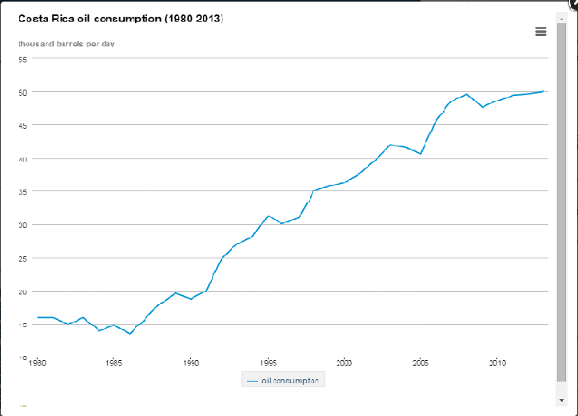
Figura 1. Consumo de petróleo en Costa Rica entre 1980 y 2013.
http://www.eia.gov/countries/country-data.cfm?fips=CS#pet

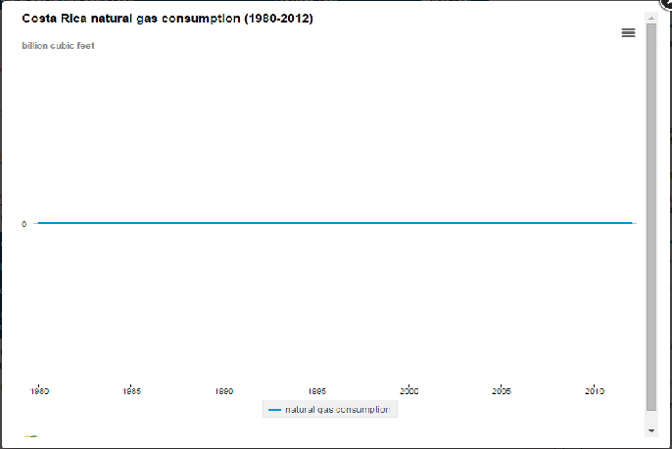
Figura 2. Consumo de gas natural en Costa Rica entre 1980 y 2012.
http://www.eia.gov/countries/country-data.cfm?fips=CS#ng

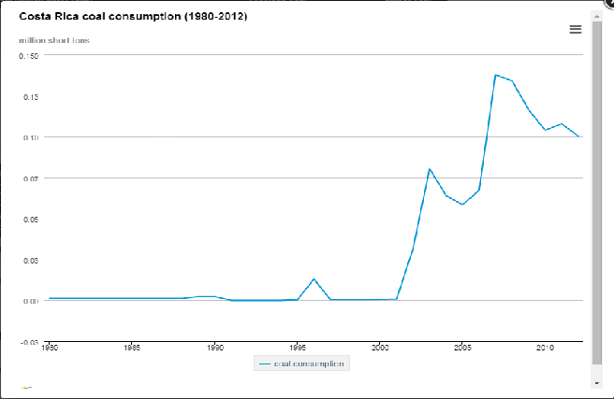
Figura 3. Consumo de carbón en Costa Rica entre 1980 y 2012.
http://www.eia.gov/countries/country-data.cfm?fips=CS#coal

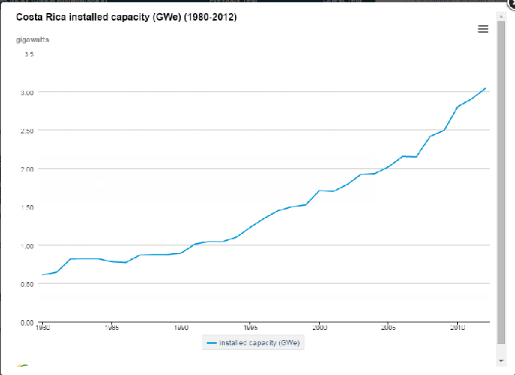

Figura 4. Capacidad instalada para la producción de energía en Costa Rica de 1980 a 2012.
http://www.eia.gov/countries/country-data.cfm?fips=CS#elec

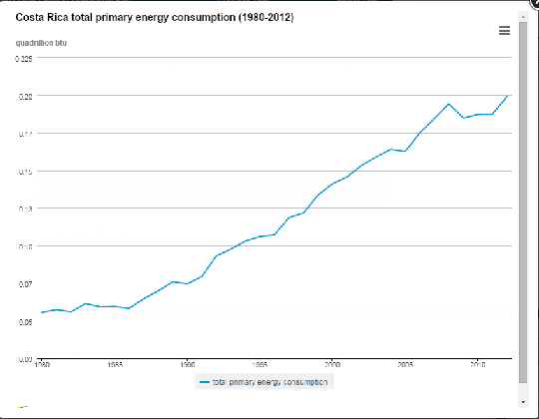
Figura 5. Consumo de energía primaria en Costa Rica entre 1980 y 2012.
http://www.eia.gov/countries/country-data.cfm?fips=CS#tpe

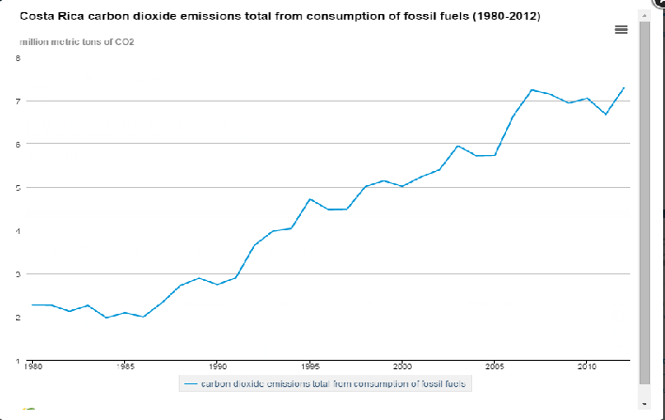
Figura 6. Emisiones de dióxido de carbono en Costa Rica entre 1980 y 2012.
http://www.eia.gov/countries/country-data.cfm?fips=CS#cde

Comentarios revisor número 5:

- En términos generales, el proyecto puede ser importante para el desarrollo del país, no obstante no confío en que Costa Rica por su cultura política esté preparada para emprender un proyecto con riesgos de tal magnitud.
- Preocupa que, de constituirse en ley este proyecto, deje abierto el portillo a la explotación de hidrocarburos fósiles bajo esquemas que sean de dudoso beneficio para el país, o incluso perjudiciales, como vemos que ha ocurrido en casos recientes y de mucho menor interés económico, como la ruta 27, la trocha, la ruta 32, la nueva refinería o el nuevo puerto en Moín, dando paso a daños irreparables a ecosistemas, recursos naturales, cultura y organización social en nuestro país, pues sabemos que el impacto de la explotación de hidrocarburos fósiles puede ser mayor que la de muchas otras actividades.
- Artículo 9, punto 2: Aquí falta precisar asignación y usos de recursos del canon.
Este inciso sugiere una obligación del TEC de crear un centro, y de otorgarle el financiamiento de sus “gastos propios”. Parece ser lo único que impone alguna obligación al TEC, en el documento.
- Artículo 18: No es conveniente que las universidades estatales tengan solo una persona, deberían ser dos por universidad, ya que la responsabilidad es muy grande, y en toda universidad habrá posturas divergentes sobre un tema como este. También menciona un representante del Ministerio de Ambiente, debe ser un representante del nuevo ministerio, el MEM.
- Artículo 18, punto 2: Es confuso, no queda suficientemente claro lo del reglamento para priorizar. Por ejemplo, “producido” a qué se refiere, “del proyecto”, parece referirse a un evento pasado, que sin embargo se pretende financiar, etc. Hace falta definir criterios de priorización como efectividad de actividades previas, para seleccionar beneficiarios. Además es necesario definir mecanismos de evaluación y mecanismos para toma de decisiones a partir de esas evaluaciones.
- Artículo 20, punto f, ix: se sugiere que la redacción se lea “ampliar la extensión de los parques nacionales”.

Recomendación de revisor número 5:

En estos momentos, el proyecto no es oportuno para que Costa Rica se embarque en esta aventura, de la que puede salir irreparablemente dañada.

